**Přechod od skleníkových F-plynů na čistý vzduch bude díky evropské legislativě nutností, průkopníkem je Schneider Electric v továrně Renault**

**Praha (24. ledna 2023) –** [**Společnost Schneider Electric**](https://www.se.com/cz/cs/) **úspěšně instalovala ve francouzském automobilovém závodu Flins Refactory skupiny Renault digitální a významně ekologicky přínosné technologie AirSeT, které eliminují skleníkový plyn fluorid sírový (SF6) v rozváděčích vysokého napětí. Ve světě se jedná o vůbec první kompletní nahrazení SF6 čistým vzduchem v celé továrně. Tato udržitelná strategie obou společností předchází změně evropské legislativy, kdy návrh nové směrnice definuje termíny úplného zákazu nových výrobků s obsahem tohoto emisního plynu.**

Společnost Schneider Electricúspěšně implementovala ekologické digitální technologie AirSeT bez emisních plynů SF6 pro skupinu Renault ve francouzském automobilovém závodě Flins Refactory. Firmy tak společně zlepšují automobilový průmysl pomocí zelených technologií. Udržitelný rozvaděč vysokého napětí využívá čistý vzduch a vakuové komory namísto fluoridu sírového (SF6). Nejenže instalace eliminuje skleníkový plyn SF6 v rozváděčích vysokého napětí, ale zvyšuje také kybernetickou bezpečnost, výkonnost a spolehlivost provozu.

Skupina Renault usiluje o zápornou uhlíkovou bilanci do roku 2030. Tím podporuje evropský cíl nulového dopadu do roku 2040 a uhlíkové neutrality do roku 2050 ve zbytku světa. Pro splnění tohoto cíle nasazuje právě inovativní řešení eliminující skleníkový plyn SF6 ve vysokonapěťových rozvaděčích v [továrně Flins Refactory](https://www.se.com/ww/en/work/campaign/life-is-on/case-study/sf6free-renault.jsp), přičemž využívá řešení společnosti Schneider Electric. SF6 se v technologii pro distribuci elektřiny zatím používá běžně, avšak při vypuštění do ovzduší má 25 200krát horší dopad na globální oteplování než oxid uhličitý (CO2).

SF6 se stále více stává předmětem předpisů a snah zaměřených na ochranu klimatu. Použití SF6 je nyní regulováno Kyotským protokolem. Evropská komise vydala [návrh](https://climate.ec.europa.eu/eu-action/fluorinated-greenhouse-gases/eu-legislation-control-f-gases_en) nové směrnice týkající se používání problematického plynu SF6. Pro rozvaděče jsou definovány čtyři kategorie a datum, od kterého výrobci těchto zařízení nebudou smět uvádět na trh nové výrobky s obsahem tohoto plynu. Týkat se to bude rovněž tuzemských firem, které se tak musí připravovat na změnu legislativy.

Nasazení inovativního řešení [SM AirSeT](https://www.se.com/cz/cs/work/products/product-launch/sf6free-mv-technology/smairset/) má pro skupinu Renault výhody v technologii, která respektuje životní prostředí, je v souladu s cíli v oblasti udržitelnosti a přináší nepřetržitou konektivitu, která umožňuje vzdáleně monitorovat provoz VN rozvaděče. Data ze senzorů jsou přenášena do lokálních provozních aplikací Flins Refactory a do sofistikovaných analytických nástrojů, jako je např. architektura a platforma EcoStruxure společnosti Schneider Electric.

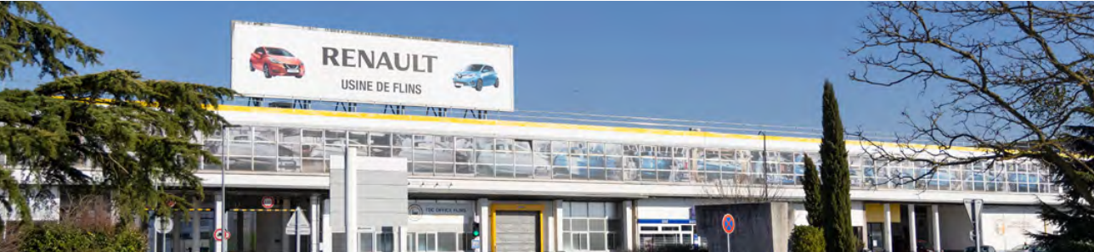

Instalace, demontáž rozvaděče a manipulace s ním budou nyní jednodušší. Použití čistého vzduchu rovněž eliminuje potřebu recyklace zařízení, tím vším se zároveň snižují náklady. Zesílená konstrukce zařízení SM AirSeT je vyrobena s ohledem na udržitelnost a v kombinaci s digitálními funkcemi prodlužuje provozní životnost rozváděče o více než 30 %.

**Hodnotu produktu pocítí další generace, už teď sbírá ocenění**

Za rozvaděč bez SF6 s názvem [SM AirSeT](https://www.se.com/cz/cs/work/products/product-launch/sf6free-mv-technology/smairset/) pro vysoké napětí, využívající čistý vzduch, získává firma Schneider Electric ocenění už od samého uvedení produktu na trh v roce 2021. Mezi ta hlavní patří [Industrial Energy Efficiency](https://www.se.com/ww/en/work/products/medium-voltage-switchgear-and-energy-automation/news/2020/sf6free-hannover-messe-awards.jsp) Award na veletrhu Hannover Messe, ocenění [Top 10 Innovations award](https://www.se.com/ww/en/work/products/medium-voltage-switchgear-and-energy-automation/news/2020/icef-recognition.jsp) od fóra Innovation for Cool Earth a ocenění [iF Design Award](https://ifdesign.com/en/winner-ranking/project/newsm6/282738). Kromě toho projekt ve spolupráci se společností [E.ON](https://www.se.com/ww/en/work/campaign/life-is-on/case-study/sf6free-eon.jsp) ve Švédsku, využívající tuto inovativní technologii bez SF6, získal cenu [enerTIC Award](https://www.se.com/ww/en/work/products/medium-voltage-switchgear-and-energy-automation/news/2021/sf6free-enertic.jsp) za inteligentní sítě. Technologie AirSeT byla také nedávno oceněna v soutěži [Energy Mastering Awards 2022](https://www.se.com/ww/en/about-us/newsroom/news/press-releases/schneider-electric-wins-energy-efficient-solution-of-the-year-as-it-delivers-climate-friendly-and-energy-saving-innovations-to-the-market-62d6a97c4fae5e207a2675d4) a cenou [International Carbon Handprint Award](https://www.se.com/ww/en/about-us/newsroom/news/press-releases/new-green-grid-technology-honored-at-climate-week-nyc-6329bf40dd9ee1900d0d0bda) na Týdnu klimatu v New Yorku.

SM AirSeT je ekologický, digitální vzduchem izolovaný VN rozvaděč navržený speciálně pro komerční a průmyslové budovy, veřejné služby a kritickou infrastrukturu. V těchto odvětvích se stále častěji objevují výzvy ke snižování ekologické stopy ve snaze podpořit opatření v oblasti ochrany klimatu a urychlit tak energetickou transformaci. Technologie je úspěšně otestována v mnoha energetických společnostech i budovách zákazníky jako jsou například [E.ON](https://www.se.com/cz/cs/work/campaign/life-is-on/case-study/sf6free-eon.jsp) ve Švédsku, [GreenAlp](https://www.se.com/cz/cs/work/campaign/life-is-on/case-study/sf6free-greenalp.jsp) ve Francii, [EEC Engie](https://www.se.com/cz/cs/work/campaign/life-is-on/case-study/sf6free-engie.jsp) v Nové Kaledonii a [Azienda Trasporti Milanesi](https://www.se.com/ww/en/work/products/medium-voltage-switchgear-and-energy-automation/news/2021/atm-italy.jsp) v Itálii nebo ve zmiňované Francii.

**Omezení používání emisního plynu SF6 v technologiích v Evropské unii**

Začátkem dubna 2022 předložila Evropská komise legislativní návrh na aktualizaci nařízení o tzv. F-plynech, mezi které se řadí i SF6. Část z cílů nového návrhu je omezit používání F-plynů v zařízeních, a to nejen VN. Pro VN a VVN rozvaděče jsou aktuálně definovány čtyři kategorie dle napěťových hladin, dle kterých výrobci těchto zařízení nebudou smět uvádět na unijní trh nové výrobky s obsahem fluoridu sírového. I když se může zdát, že je tato legislativa EU příliš přísná, její pozice je v přijímání opatření týkajících se F-plynů hlavně exemplární a má inspirovat ostatní státy k akci. Nyní budou o [návrhu](https://climate.ec.europa.eu/eu-action/fluorinated-greenhouse-gases/eu-legislation-control-f-gases_en) vyjednávat spoluzákonodárci v Evropském parlamentu a Radě. [Návrh je dostupný také v českém jazyce](https://eur-lex.europa.eu/resource.html?uri=cellar:ecf2b875-b59f-11ec-b6f4-01aa75ed71a1.0006.02/DOC_1&format=PDF).

**Zákaz: odkdy a čeho?**

Hlasování v EP přepokládá, že bude nutné přijmou následující podmínky: od 1. 1. 2026 zákaz pro zařízení do 24 kV, od 1. 1. 2028 pro zařízení od 52 kV do 145 kV, od 1. 1. 2030 pro zařízení od 24kV do 52 kV a od 1. 1. 2031 pro zařízení nad 145 kV.

**SF6 = nejškodlivější skleníkový plyn na světě**

Fluorid sírový je plyn, který je 5x těžší než vzduch a ze známých látek poškozuje klima úplně nejvíce. Přesto hrál dosud v technologii zdánlivě nezastupitelnou roli díky izolačním vlastnostem, dokáže totiž velmi dobře zabránit vzniku elektrického výboje. 1 kg SF6 vypuštěného do ovzduší má vliv na globální oteplování jako vypuštěných 25 000 kg CO2. Za posledních 16 let se navíc koncentrace fluoridu sírového v ovzduší téměř zdvojnásobila. Celosvětové roční emise činí více než 8 100 tun, což odpovídá emisím CO2 ze 100 milionů automobilů. Jeho životnost v atmosféře je více než 1 000 let a očekává se, že do roku 2030 vzroste jeho instalovaná základna o 75 %.

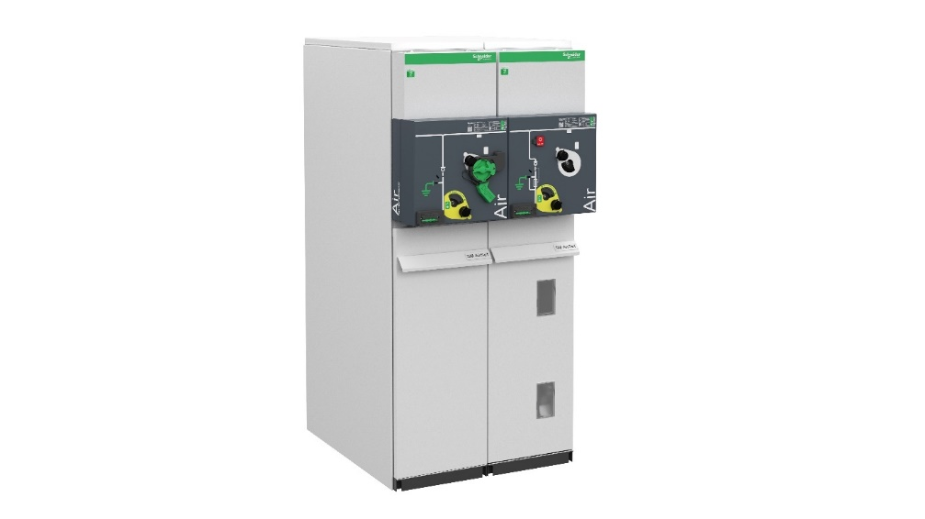

Rozvaděč bez SF6 s názvem [SM AirSeT](https://www.se.com/cz/cs/work/products/product-launch/sf6free-mv-technology/smairset/)

***O společnosti Schneider Electric***

*Vizí společnosti Schneider Electric je umožnit každému co nejlépe využívat energii a dostupné zdroje, proto přinášíme pokrok a udržitelnost do všech oblastí života. Žijeme v souladu s heslem Life Is On. Naším posláním je být vám digitálním partnerem ve sférách udržitelnosti a energetické účinnosti. Řídíme digitální transformaci prostřednictvím integrace předních světových procesních a energetických technologií, produktů propojujících cloud s koncovými zařízeními, ovládacích prvků, softwaru a služeb napříč životním cyklem. Naše řešení umožňují integrovanou správu firem, domácností, budov, datových center, infrastruktury a průmyslu. Schneider Electric je nejlokálnější z globálních společností. Společnost Schneider prosazuje otevřené standardy a partnerské ekosystémy, které jsou založené na sdíleném smysluplném účelu, podporující integraci a posilující jejich hodnoty.*

**Sledujte nás na: [twitter.png](https://twitter.com/SchneiderElec) [C:\Users\SESA367509\Desktop\facebook.png](https://www.facebook.com/SchneiderElectric?brandloc=DISABLE) [C:\Users\SESA367509\Desktop\linkedin.png](https://www.linkedin.com/company/schneider-electric) [C:\Users\SESA367509\Desktop\youtube.png](https://www.youtube.com/user/SchneiderCorporate)** [](https://www.instagram.com/schneiderelectric/)[](http://blog.se.com/)

Discover Life Is On

**Novinky o udržitelnosti, elektřině 4.0 a automatizaci příští generace na** [**Schneider Electric Insights.**](https://protect-eu.mimecast.com/s/MHvbCKZ6jT8RgnRuVt3dv?domain=se.com)

**Související zdroje:**

* [Schneider Electric CZ](https://www.se.com/cz/cs/)
* <https://blog.se.com/sustainability/2021/01/12/why-providing-alternatives-to-sf6-and-other-greenhouse-gases-is-important-for-carbon-reduction-initiatives/>
* <https://blog.se.com/energy-management-energy-efficiency/2020/10/20/why-transition-to-sf6-free-pure-air-technology-to-power-your-business-operations/>

**Hashtagy**: #SF6free #InnovationIsInTheAir